**新 书 推 荐**

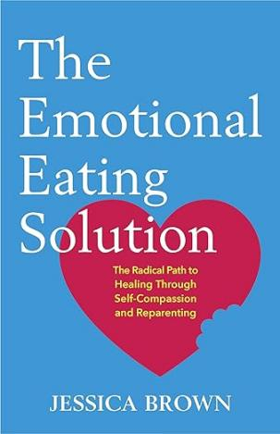**中文书名：《情绪化进食解决方案：通过自我关怀和自我重塑来彻底治愈》**

**英文书名：*The Emotional Eating Solution: A Radical Path to Healing Through Self-Compassion and Reparenting***

**作 者：Jessica Brown**

**出 版 社：New World Library**

**代理公司：Joelle/ANA/Sharon**

**页 数：288页**

**出版时间：2025年6月**

**代理地区：中国大陆、台湾**

**审读资料：电子稿**

**类 型：保健**

**内容简介：**

本书涵盖了一种开创性、基于实证的健康饮食新方法，帮助读者了解情绪化饮食的原因，以此建立复原力、提升自我接纳、促进身心健康。

在美国，91%的女性对自己的身材不满意，42%的成年人试图减肥，2000万人寻求饮食失调治疗。

尽管在饮食支持上花费了数十亿美元，在节食和锻炼上花费了无数的时间，但仍有近80%的美国人体重不在正常范围内。

数以亿计的美国人在减肥、身体形象和健康问题上苦苦挣扎，尽管数十年来营养建议、时尚饮食和饮食习惯的改变层出不穷，但这一问题却逐年变得更加普遍。杰西卡·布朗知道其中的原因。作为一名功能营养师和自我关怀教师，她深知将外部建议应用于内部问题永远不会带来持久的效果。相反，我们需要找出饮食习惯背后的原因，学会信任和关爱自己。她的方法与众不同，能让读者发现影响他们与食物关系的自我信念，并学会利用自我关怀来改变这些信念，培养自我信任，增强情绪复原力，从而优雅地应对生活中的各种挑战。

《情绪化进食解决方案》集治疗指南和实用计划于一体，将帮助读者：

-揭示过去的经历如何塑造与食物的关系和自我认知

-提高准确解读饥饿和饱腹提示的能力

-提高自我调节神经系统和情绪的能力

-相信自己有能力处理情绪上的不适，减少对食物的依赖，弥补感知上的不足

通过发掘自己的同情之心，利用自我重塑的技巧，读者可以认识并解决内心的痛苦，纠正对自己的错误认识，从而提升自己的身体形象，最终治愈自己与食物的关系。

**作者简介：**

**杰西卡·布朗（Jessica Brown）**是一位临床营养学家和教育家，她倡导的“转化饮食”（Transformational Eating）计划帮助成千上万的患者和追随者改变了饮食习惯，从而改善健康和情绪。她在网络上总计有约75000名关注者，包括6500人的Facebook私人群组和8500人在内的电子邮件列表。她还帮助人们解决人生各个时期出现的问题，包括围绝经期和更年期妇女面临的特殊挑战。

**感谢您的阅读！**

**请将反馈信息发至：版权负责人**

**Email**：**[Rights@nurnberg.com.cn](mailto:Rights@nurnberg.com.cn)**

安德鲁·纳伯格联合国际有限公司北京代表处

北京市海淀区中关村大街甲59号中国人民大学文化大厦1705室, 邮编：100872

电话：010-82504106, 传真：010-82504200

公司网址：[http://www.nurnberg.com.cn](http://www.nurnberg.com.cn/)

书目下载：<http://www.nurnberg.com.cn/booklist_zh/list.aspx>

书讯浏览：<http://www.nurnberg.com.cn/book/book.aspx>

视频推荐：<http://www.nurnberg.com.cn/video/video.aspx>

豆瓣小站：<http://site.douban.com/110577/>

新浪微博：[安德鲁纳伯格公司的微博_微博 (weibo.com)](https://weibo.com/1877653117/profile?topnav=1&wvr=6)

微信订阅号：ANABJ2002

